ФЕДЕРАЛЬНОЕ АГЕНТСТВО ЖЕЛЕЗНОДОРОЖНОГО ТРАНСПОРТА
Федеральное государственное бюджетное образовательное учреждение
высшего образования
«Петербургский государственный университет путей сообщения
Императора Александра I»
(ФГБОУ ВО ПГУПС)

Кафедра «Бухгалтерский учет и аудит»

РАБОЧАЯ ПРОГРАММА
дисциплины
«НАЛОГИ И НАЛОГООБЛОЖЕНИЕ» (Б1.В.ОД.4)
для направления
38.03.01«Экономика»
по профилю «Бухгалтерский учет, анализ и аудит»
Форма обучения – очная, заочная

Санкт-Петербург
2016

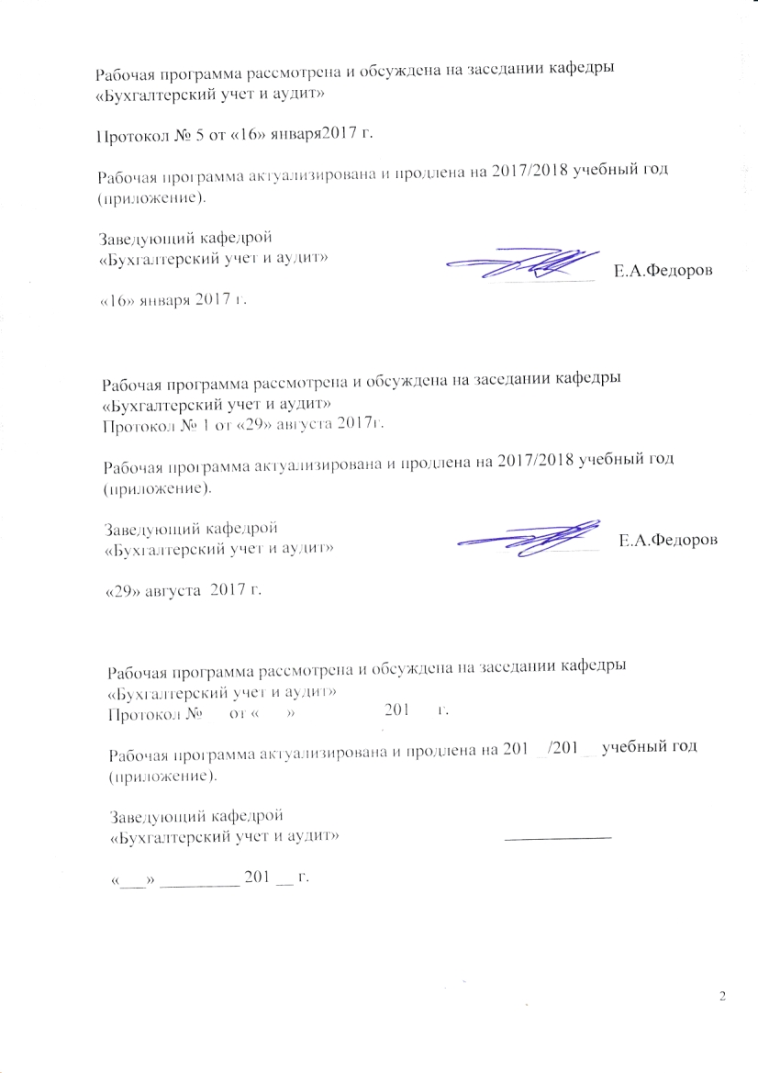Рабочая программа рассмотрена и обсуждена на заседании кафедры «Бухгалтерский учет и аудит»

Протокол № 5от «16»января2017 г.

Рабочая программа актуализирована и продлена на 2017/2018учебный год (приложение).

Заведующий кафедрой  «Бухгалтерский учет и аудит» | ____________ | Е.А.Федоров
«16» января 2017 г.

Рабочая программа рассмотрена и обсуждена на заседании кафедры
«Бухгалтерский учет и аудит»
Протокол № 1 от «29» августа 2017г.

Рабочая программа актуализирована и продлена на 2017/2018 учебный год (приложение).

Заведующий кафедрой  «Бухгалтерский учет и аудит» | ____________ | Е.А.Федоров
«29» августа 2017 г.

Рабочая программа рассмотрена и обсуждена на заседании кафедры
«Бухгалтерский учет и аудит»
Протокол № __ от «___» _________ 201 __ г.

Рабочая программа актуализирована и продлена на 201__/201__ учебный год (приложение).

Заведующий кафедрой  «Бухгалтерский учет и аудит» | ____________
«___» _________ 201 __ г.

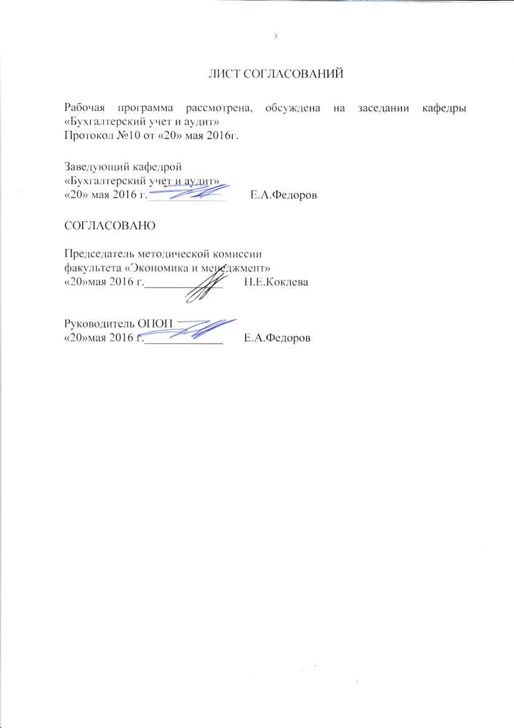
ЛИСТ СОГЛАСОВАНИЙ

Рабочая программа рассмотрена, обсуждена на заседании кафедры «Бухгалтерский учет и аудит»
Протокол № 10 от 21 мая 2016 г.

Заведующий кафедрой
«Бухгалтерский учет и аудит»
21 мая 2016 года _____________ Е.А.Федоров

СОГЛАСОВАНО
Председатель методической комиссии
факультета «Экономика и менеджмент»
21 мая 2016 года _____________ Н.Е.Коклева

Руководитель ОПОП
21мая 2016 года _____________ Е.А.Федоров

1. Цели и задачи дисциплины
Рабочая программа составлена в соответствии с ФГОС ВО, утвержденным 12 ноября 2015г., приказ № 1327 по направлению 38.03.01 «Экономика», по дисциплине «Налоги и налогообложение».
Целью изучения дисциплины «Налоги и налогообложение» является формирование современных знаний в области налогов и налогообложения; понимание роли налогов в формировании доходов бюджетов всех уровней в целях обеспечения государства финансовыми ресурсами, необходимыми для выполнения имманентных ему функций; формирования практических навыков в сфере налогообложения.
Для достижения поставленных целей решаются следующие задачи:
– изучается необходимость и сущность налогов в историческом разрезе;
– изучается роль налогов в формировании финансовых ресурсов государства;
– на конкретных примерах изучается порядок исчисления и уплаты основных налогов, формирующих налоговое бремя налогоплательщиков.

2. Перечень планируемых результатов обучения по дисциплине, соотнесенных с планируемыми результатами освоения основной профессиональной образовательной программы
Планируемыми результатами обучения по дисциплине являются: приобретение знаний, умений, навыков и/или опыта деятельности.
В результате освоения дисциплины обучающийся должен:
ЗНАТЬ:
– современное налоговое законодательство;
– стратегию развития налоговой системы РФ и основные направления налоговой политики;
– порядок расчета действующих в РФ налогов и сборов.
УМЕТЬ:
– производить расчеты налоговых платежей на основе действующего налогового законодательства РФ;
– изучать, анализировать налоговое законодательство с учетом его изменений;
– анализировать и интерпретировать финансовую, бухгалтерскую и иную информацию, содержащуюся в отчетности предприятий различных форм собственности, организаций, ведомств и т.д. и использовать полученные сведения для принятия управленческих решений.

ВЛАДЕТЬ:
– современными методами сбора, обработки и анализа показателей финансово-хозяйственной деятельности организаций, статистических, финансовых и налоговых органов;
– навыками работы с нормативными правовыми актами в сфере налогообложения;
– основными методиками расчета налоговых платежей;
– навыками самостоятельной работы в сфере налогообложения.

Приобретенные знания, умения, навыки и/или опыт деятельности, характеризующие формирование компетенций, осваиваемые в данной дисциплине, позволяют решать профессиональные задачи, приведенные в соответствующем перечне по видам профессиональной деятельности в п. 2.4 основной профессиональной образовательной программы (ОПОП).

Изучение дисциплины направлено на формирование следующих профессиональных компетенций (ПК), соответствующих виду (видам) профессиональной деятельности, на который (которые) ориентирована программа бакалавриата:
аналитическая, научно-исследовательская деятельность:
–способность анализировать и интерпретировать финансовую, бухгалтерскую и иную информацию, содержащуюся в отчетности предприятий различных форм собственности, организаций, ведомств и т.д. и использовать полученные сведения для принятия управленческих решений (ПК-5).
Область профессиональной деятельности обучающихся, освоивших данную дисциплину, приведена в п. 2.1 ОПОП.
Объекты профессиональной деятельности обучающихся, освоивших данную дисциплину, приведены в п. 2.2 ОПОП.

3. Место дисциплины в структуре основной профессиональной образовательной программы
Дисциплина «Налоги и налогообложение» Б1.В.ОД.4 относится к вариативной части и является обязательной дисциплиной.

4. Объем дисциплины и виды учебной работы

Для очной формы обучения:

Вид учебной работы | Всего часов | Семестр
 |  | 4
Контактная работа (по видам учебных занятий) | 68 | 68
В том числе:  - лекции (Л) | 34 | 34
- практические занятия (ПЗ) | 34 | 34
- лабораторные работы (ЛР) | - | -
Самостоятельная работа (СРС) (всего) | 31 | 31
Контроль | 45 | 45
Форма контроля знаний | Экзамен (Э) | Экзамен (Э)
Общая трудоемкость: час / з.е. | 144/4 | 144/4

Для заочной формы обучения:

Вид учебной работы | Всего часов | Курс
 |  | III
Контактная работа (по видам учебных занятий) | 18 | 18
В том числе:  - лекции (Л) | 10 | 10
- практические занятия (ПЗ) | 8 | 8
- лабораторные работы (ЛР) | - | -
Самостоятельная работа (СРС) (всего) | 117 | 117
Контроль | 9 | 9
Форма контроля знаний | Экзамен (Э), КЛР | Экзамен (Э) , КЛР
Общая трудоемкость: час / з.е. | 144/4 | 144/4

Примечание:
Э – экзамен;
КЛР – контрольная работа

5. Содержание и структура дисциплины

5.1 Содержание дисциплины

№ п/п | Наименование раздела дисциплины | Содержание раздела
1 | Понятие налогов и налоговой системы  Ответственность налогоплательщиков | Понятие и сущность налогов, их роль в формировании бюджетов всех уровней, структура налоговой системы.  Виды и формы ответственности налогоплательщиков за нарушение налогового законодательства
2 | Налог на добавленную стоимость | Порядок исчисления и уплаты НДС
3 | Налог на прибыль | Порядок исчисления и уплаты налога на прибыль, налоговый учет
4 | Страховые взносы | Экономическая природа, порядок исчисления и уплаты страховых взносов
5 | Имущественные налоги | Порядок исчисления и уплаты налога на имущество организаций, транспортного и земельного налога.
6 | Специальные налоговые режимы | Сущность и порядок применения УСН и ЕНВД
7 | Налоги с физических лиц | НДФЛ и налог на имущество физ. лиц

5.2 Разделы дисциплины и виды занятий

Для очной формы обучения:

№ п/п | Наименование раздела дисциплины | Л | ПЗ | ЛР | СРС
1 | Понятие налогов и налоговой системы  Ответственность налогоплательщиков | 4 | 4 | - | 1
2 | Налог на добавленную стоимость | 5 | 5 | - | 5
3 | Налог на прибыль | 5 | 5 | - | 5
4 | Страховые взносы | 5 | 5 | - | 5
5 | Имущественные налоги | 5 | 5 | - | 5
6 | Специальные налоговые режимы | 5 | 5 | - | 5
7 | Налоги с физических лиц | 5 | 5 | - | 5
Итого |  | 34 | 34 | - | 31

Для заочной формы обучения:

№ п/п | Наименование раздела дисциплины | Л | ПЗ | ЛР | СРС
1 | Понятие налогов и налоговой системы  Ответственность налогоплательщиков | 1 | 1 |  | 15
2 | Налог на добавленную стоимость | 2 | 2 |  | 17
3 | Налог на прибыль | 2 | 1 |  | 17
4 | Страховые взносы | 1 | 1 |  | 17
5 | Имущественные налоги | 1 | 1 |  | 17
6 | Специальные налоговые режимы | 1 | 1 |  | 17
7 | Налоги с физических лиц | 2 | 1 |  | 17
Итого |  | 10 | 8 | - | 117

6. Перечень учебно-методического обеспечения для самостоятельной работы обучающихся по дисциплине

№  п/п | Наименование раздела дисциплины | Перечень учебно-методического обеспечения
1 | Понятие налогов и налоговой системы  Ответственность налогоплательщиков | Гончаров А.И. Налоговая система: учебн. пособие / А.И. Гончаров. – СПб.: ФГБОУ ВПО ПГУПС. 2014. с. 20-30, Мешкова Д.А. Налогообложение организаций в РФ, Дашков и К, 2015,с 7-8 Режим доступа: https://ibooks.ru/reading.php?productid; Вотчель Л.М., Викулина В.В. М., Налоги и налогообложение Флинта с 15-17; Б.А.Романов, Налоги и налогообложение в РФ, М., Дашков и К, 2016 с.22-29, 98-102,Режим доступа: https://ibooks.ru/reading.php?productid= 352402,;Налоговый кодекс: главы 12,13,14,15,16.
2 | Налог на добавленную стоимость | Гончаров А.И. Налоговая система: учебн. пособие / А.И. Гончаров. – СПб.: ФГБОУ ВПО ПГУПС. 2014. с. 46-53, Мешкова Д.А. Налогообложение организаций в РФ, Дашков и К, 2015,с с.30-41.; Режим доступа: https://ibooks.ru/reading.php?productid; Вотчель Л.М., Викулина В.В. М., Налоги и налогообложение Флинта с , с 34-48. Режим доступа: https://ibooks.ru/reading.php?productid;; Б.А.Романов, Налоги и налогообложение в РФ, М., Дашков и К, 2016 с., 113-129,.Режим доступа: https://ibooks.ru/reading.php?productid= 352402, Налоговый кодекс РФ, часть 2: глава 21
3 | Налог на прибыль | Гончаров А.И. Налоговая система: учебн. пособие / А.И. Гончаров. – СПб.: ФГБОУ ВПО ПГУПС. 2014 с 38-46.; Вотчель Л.М., Викулина В.В. Налоги и налогообложение: Учебное пособие. Москва: Флинта, 2014 г. , с. 78-98 Режим доступа: https://ibooks.ru/reading.php?productid;; Б.А.Романов, Налоги и налогообложение в РФ, М., Дашков и К, 2016 с., 200-378,.Режим доступа: https://ibooks.ru/reading.php?productid= 352402, Налоговый кодекс РФ, часть 2: глава 25
4 | Страховые взносы | Гончаров А.И. Налоговая система: учебн. пособие / А.И. Гончаров. – СПб.: ФГБОУ ВПО ПГУПС. 2014 с 53-60; Б.А.Романов, Налоги и налогообложение в РФ, М., Дашков и К, 2016 с.518-556,.Режим доступа: https://ibooks.ru/reading.php?productid= 352402 ; Налоговый кодекс РФ, часть 2: глава 34
5 | Имущественные налоги | Гончаров А.И. Налоговая система: учебн. пособие / А.И. Гончаров. – СПб.: ФГБОУ ВПО ПГУПС. 2014 с 62-90; Вотчель Л.М., Викулина В.В. Налоги и налогообложение: Учебное пособие. Москва: Флинта, 2014 г. , с. 100-117; Режим доступа: https://ibooks.ru/reading.php?productid=341695 Б.А.Романов, Налоги и налогообложение в РФ, М., Дашков и К, 2016 с., 416-443,.Режим доступа: https://ibooks.ru/reading.php?productid= 352402 Налоговый кодекс РФ, часть 2: главы 28, 30. 31.
6 | Специальные налоговые режимы | Гончаров А.И. Налоговая система: учебн. пособие / А.И. Гончаров. – СПб.: ФГБОУ ВПО ПГУПС. 2014 с 112-127; Вотчель Л.М., Викулина В.В. Налоги и налогообложение: Учебное пособие. Москва: Флинта, 2014 г. , с. 136-165 Режим доступа: https://ibooks.ru/reading.php?productid=341695; Б.А.Романов, Налоги и налогообложение в РФ, М., Дашков и К, 2016 с.454-512,.Режим доступа: https://ibooks.ru/reading.php?productid= 352402; Налоговый кодекс РФ, часть 2 главы 26.2, 26.3.
7 | Налоги с физических лиц | Вотчель Л.М., Викулина В.В. Налоги и налогообложение: Учебное пособие. Москва: Флинта, 2014 г. , с. 136-165, Режим доступа: https://ibooks.ru/reading.php?productid=341695; Б.А.Романов, Налоги и налогообложение в РФ, М., Дашков и К, 2016 с.139-200,.Режим доступа: https://ibooks.ru/reading.php?productid= 352402; Налоговый кодекс РФ, часть 2 глава 23.

7. Фонд оценочных средств для проведения текущего контроля успеваемости и промежуточной аттестации обучающихся по дисциплине
Фонд оценочных средств по дисциплине является неотъемлемой частью рабочей программы и представлен отдельным документом, рассмотренным на заседании кафедры и утвержденным заведующим кафедрой.

8. Перечень основной и дополнительной учебной литературы, нормативно-правовой документации и других изданий, необходимых для освоения дисциплины
8.1 Перечень основной учебной литературы, необходимой для освоения дисциплины
1. Гончаров А.И. Налоговая система: учебн. пособие / А.И. Гончаров. – СПб.: ФГБОУ ВПО ПГУПС. 2014. – 197 с.
2. Мешкова Д.А. Налогообложение организаций в РФ. - М: Дашков и К, 2015 – 160с. Режим доступа: https://ibooks.ru/reading.php?productid=342476
3. Федоров Е.А. Налоговый учет. Сборник задач / Федоров Е.А., Баранова Л.Г., Федорова В.С. - СПб: ПГУПС, 2013. – 54 с.

8.2 Перечень дополнительной учебной литературы, необходимой для освоения дисциплины
1. Вотчель Л.М., Викулина В.В. М., Налоги и налогообложение. – М: Флинта - 172 с., Режим доступа: https://ibooks.ru/reading.php?productid=341695
2. Сергеев И.О., Волошина А.И. Налогообложение субъектов малого предпринимательства. М., Финансы и статистика, 2014, 224 с. Режим доступа: https://ibooks.ru/reading.php?productid=355085
3. Черник Д.Г., ред. Практика налогообложения - М: Финансы и статистика, 2014 г. , 368 с. Режим доступа: https://ibooks.ru/reading.php?productid =345081
4. Молчанов С. Расчет и оптимизация. 6-е издание, переработанное и дополненное. - Санкт-Петербург: Питер, 2014 г. - 544 с. Режим доступа: https://ibooks.ru/reading.php?productid=338730
5. Пансков В.Г. Налоги и налоговая система Российской Федерации. - Москва: Финансы и статистика, 2014 г. - 496 с. Режим доступа: https://ibooks.ru/reading.php?productid=355136

8.3 Перечень нормативно-правовой документации, необходимой для освоения дисциплины
1. Налоговый кодекс РФ http://www.nalkodeks.ru

8.4 Другие издания, необходимые для освоения дисциплины
1. Еженедельная профессиональная газета «Учет.Налоги.Право» (режим доступа: http://www.gazeta-unp.ru/unp.pl?page=news)
2. Практический журнал «Главбух» (режим доступа: http://www.glavbukh.ru/cgi-bin/glavbukh/main.pl/)

9. Перечень ресурсов информационно-телекоммуникационной сети «Интернет», необходимых для освоения дисциплины

1. Консультант плюс. Правовой сервер [Электронный ресурс]. Режим доступа: http://www.consultant.ru/, свободный. — Загл. с экрана
2. Информационно правовой портал Гарант [Электронный ресурс]. Режим доступа: http:// www.garant.ru/, свободный. — Загл. с экрана
3. Федеральная налоговая служба [Электронный ресурс]. Режим доступа: http://www.nalog.ru, свободный. — Загл. с экрана
4. Журнал «Российский налоговый курьер». Официальный публикатор ФНС. [Электронный ресурс]. Режим доступа: http://www.rnk.ru/rnk/index.phtml), свободный. — Загл. с экрана
5. Электронная библиотека экономической и деловой литературы [Электронный ресурс]. Режим доступа: http://www.aup.ru/library/, свободный. — Загл. с экрана.

6. Электронно-библиотечная система ibooks.ru [Электронный ресурс]. Режим доступа: http://ibooks.ru/ — Загл. с экрана.

7. Электронно-библиотечная система ЛАНЬ [Электронный ресурс]. Режим доступа: https://e.lanbook.com/books — Загл. с экрана.

8. Личный кабинет обучающегося и электронная информационно-образовательная среда [Электронный ресурс]. Режим доступа: http://sdo.pgups.ru (для доступа к полнотекстовым документам требуется авторизация).

10. Методические указания для обучающихся по освоению дисциплины

Порядок изучения дисциплины следующий:
- Освоение разделов дисциплины производится в порядке, приведенном в разделе 5 «Содержание и структура дисциплины». Обучающийся должен освоить все разделы дисциплины с помощью учебно-методического обеспечения, приведенного в разделах 6, 8 и 9 рабочей программы.
- Для формирования компетенций обучающийся должен представить выполненные типовые контрольные задания или иные материалы, необходимые для оценки знаний, умений, навыков и (или) опыта деятельности, предусмотренные текущим контролем (см. фонд оценочных средств по дисциплине).
- По итогам текущего контроля по дисциплине, обучающийся должен пройти промежуточную аттестацию (см. фонд оценочных средств по дисциплине).

11. Перечень информационных технологий, используемых при осуществлении образовательного процесса по дисциплине, включая перечень программного обеспечения и информационных справочных систем

Перечень информационных технологий, используемых при осуществлении образовательного процесса по дисциплине:
- технические средства (компьютерная техника, наборы демонстрационного оборудования);
- методы обучения с использованием информационных технологий (демонстрация мультимедийных материалов);
- личный кабинет обучающегося и электронная информационно-образовательная среда [Электронный ресурс]. Режим доступа: http://sdo.pgups.ru (для доступа к полнотекстовым документам требуется авторизация);
- интернет-сервисы и электронные ресурсы согласно п. 9 рабочей программы;
- программное обеспечение:
Дисциплина обеспечена необходимым комплектом лицензионного программного обеспечения, установленного на технических средствах, размещенных в специальных помещениях и помещениях для самостоятельной работы:
- операционная система Microsoft Windows 7;
- Microsoft Word 2010;
- Microsoft Excel 2010;
- Microsoft PowerPoint 2010;

12. Описание материально-технической базы, необходимой для осуществления образовательного процесса по дисциплине

Материально-техническая база, необходимая для осуществления образовательного процесса по дисциплине включает в свой состав специальные помещения:
- учебные аудитории для проведения занятий лекционного типа, занятий семинарского типа, курсового проектирования (когда есть курсовой проект), выполнения курсовых работ, групповых и индивидуальных консультаций, текущего контроля и промежуточной аттестации,
- помещения для самостоятельной работы;
- помещения для хранения и профилактического обслуживания технических средств обучения.
Специальные помещения укомплектованы средствами обучения, служащими для представления учебной информации большой аудитории.
Для проведения занятий лекционного типа предлагаются наборы демонстрационного оборудования и учебно-наглядных пособий, хранящиеся на электронных носителях и обеспечивающие тематические иллюстрации,

соответствующие рабочим программам дисциплин.
Помещения для самостоятельной работы обучающихся оснащены компьютерной техникой с возможностью подключения к сети «Интернет» и обеспечением доступа в электронную информационно-образовательную среду организации.
Число посадочных мест в лекционной аудитории больше либо равно списочному составу потока, а в аудитории для практических занятий (семинаров) – списочному составу группы обучающихся

Разработчик программы, доцент | ____________ | Л.Г.Баранова
«___» _________ 20 __ г.

ЛИСТ АКТУАЛИЗАЦИИ РАБОЧЕЙ ПРОГРАММЫ
Рабочая программа по дисциплине «НАЛОГИ И НАЛОГООБЛОЖЕНИЕ» (Б1.В.ОД.18) для направления 38.03.01 «Экономика» по профилю «Бухгалтерский учет, анализ и аудит » на 2016/17 учебный год внесены следующие изменения:
1. Пункт 1 из перечня дополнительной учебной литературы, необходимой для освоения дисциплины (подраздел 8.2.), заменен на издание:
Романовский М.В., Иванова Н.Г. Налоги и налогообложение. Учебник для академического бакалавриата. Санкт- Петербургский государственный экономический университет. СПб,. 2016 – 441 с.
2. Пункт 2 из перечня дополнительной учебной литературы, необходимой для освоения дисциплины (подраздел 8.2.), заменен на издание:
Черник Д.Г. Налоги и налогообложение. Практикум. Учебное пособие для академического бакалавриата. Государственный университет управления. М., 2016 -379 с.
3. Пункт 1 из перечня нормативно-правовой документации, необходимой для освоения дисциплины (подраздел 8.3.) изложить в следующей редакции:
Налоговый кодекс РФ. Режим доступа: http://www.nalkodeks.ru. свободный. — Загл. с экрана.
4. Пункт 1 из перечня других изданий, необходимых для освоения дисциплины (подраздел 8.4.), заменить на издание:
Федоров Е.А. Налоговый учет. Сборник задач / Федоров Е.А., Баранова Л.Г., Федорова В.С. СПб: ПГУПС, 2013. – 54 с.
5. Пункты 2, 3, 4, 5 из перечня других изданий, необходимых для освоения дисциплины (подраздел 8.4.), исключены.
6. В части обновления п. 11. «Перечень информационных технологий, используемых при осуществлении образовательного процесса по дисциплине, включая перечень программного обеспечения и информационных справочных систем»
- программное обеспечение:
Дисциплина обеспечена необходимым комплектом обновленного лицензионного программного обеспечения, установленного на технических средствах, размещенных в специальных помещениях и помещениях для самостоятельной работы:
– операционная система Windows;
– MSOffice.

Разработчик программы  к.э.н., доцент | ____________ | Л.Г.Баранова
«21» мая 2016 г.

